* Erklärung augmentierender / erweiternder Weg
* Erklärung Ford–Fulkerson + Bsp

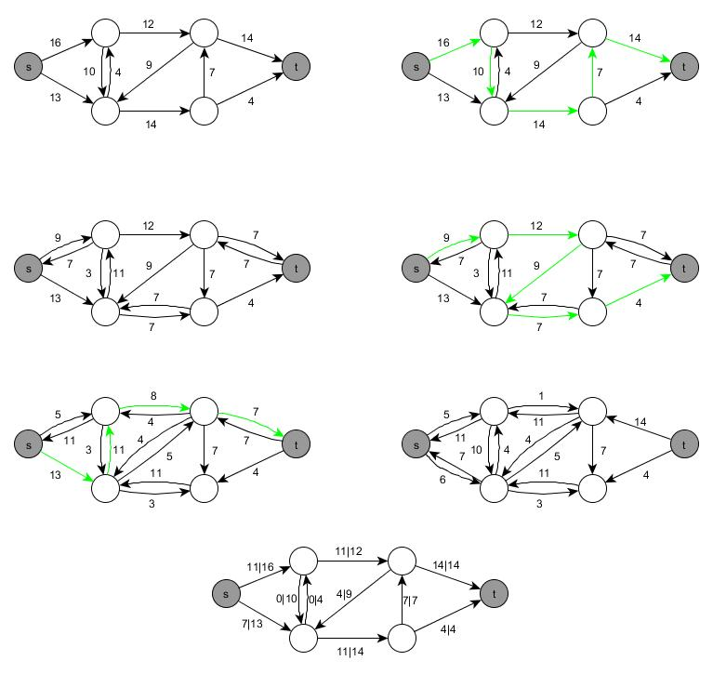

* Warum Ford–Fulkerson schlecht ist und seine Laufzeit, NICHT BENUTZEN

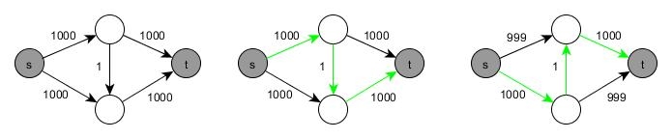

* Edmonds–Karp Algorithmus: Pseudocode + Beispiel

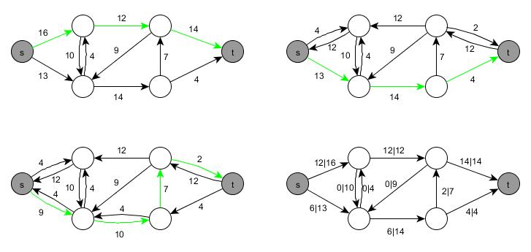

* Implementierungsdetails (In Adjazenzliste Zielknoten, Kapazität und Pointer auf Rückkante speichern)